迎春杯介绍
“迎春杯”（现更名为“数学解题能力展示”）是北京市一项传统的中小学数学赛事，迄今已举办了26届，在北京及全国有较大的影响力。每年的小升初，“迎春杯”证书都备受各重点中学的青睐。
评奖规则
初试：30%的初试考生进入复试，进入复试均获得“华杯”赛初赛资格。
复试：70%的考生将获得一、二、三等奖，颁发证书。
历年统计
前事不忘，后事之师，只有对历年迎春杯复试试题进行详细分析，从中找出规律，摸清命题人的意图，未雨绸缪，有备而战，才能取得好成绩。
最近3年“迎春杯”复赛知识点分类
2007 | 1 | 2 | 3 | 4 | 5 | 6 | 7
2007 | 定义运算 | 数列 | 数阵 | 组合 | 幻方 | 排列 | 体积
2007 | 8 | 9 | 10 | 11 | 12 | 13 | 14
2007 | 行程 | 面积 | 排列组合 | ／ | ／ | ／ | ／
2008 | 1 | 2 | 3 | 4 | 5 | 6 | 7
2008 | 数字迷 | 整除 | 逻辑推理 | 质数 | 分数拆分 | 整除 | 幻方
2008 | 8 | 9 | 10 | 11 | 12 | 13 | 14
2008 | 排列组合 | 策略 | 图形面积 | 杂题 | 行程 | ／ | ／
2009 | 1 | 2 | 3 | 4 | 5 | 6 | 7
2009 | 计算 | 数字迷 | 奇偶性 | 杂题 | 逻辑 | 逻辑 | 流水
2009 | 8 | 9 | 10 | 11 | 12 | 13 | 14/15
2009 | 排列组合 | 排列组合 | 数阵 | 约数 | 图形面积 | 行程 | 立体/杂题
应试策略
- 2010年迎春杯复赛，组委会设计难度系数为0.40，根据高年级初试成绩来看（5年级复试线50分，6年级复试线48分），复试难度将与初试持平。为了客观公正及提高效率，今年迎春杯将不再有解答题题型，全部为填空题，涂答题卡，和5年级初试模式相同。
- 高年级组考试时间90分钟，由于没有解答题，答题时间将会相当充足，所以考生应该沉着冷静，把会做的题目先拿到手，再去攻克难题。如果填空题第一部分1-4题能拿到手，就能确保奖牌，切忌简单题丢分。
- 统计历年复试考题发现：计算能力、数字迷、排列组合、图形面积、整除、行程（流水问题、发车间隔）等知识点属于必考。
第一部分 计算能力
基本方法
- 速算与巧算：凑整法、改变运算次序法、分组法、基准法、连续数求和等。
熟练掌握乘法、除法的结合律和分配律。注意：(a±b)÷c=a÷c±b÷c
- 拆分与裂项（含整数裂项）
- 基本公式
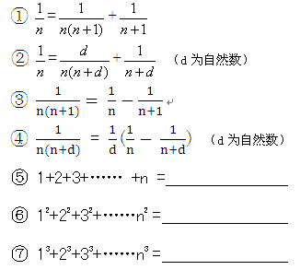
经典回顾
1.（2007年高年级组复试）
定义a△b表示a×b的整数部分，例如：3.5△1.5=5，计算（199△П）+[199（4-П）]
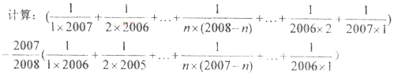
2.（2008年高年级组复试）
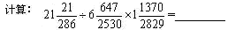
3.（2009年高年级组复试）
巩固练习
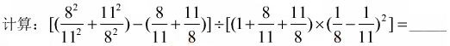
4.（2007年高年级组初试）
5.（2008年6年级组初试）
计算：［2007－(8.5×8.5－1.5×1.5)÷10］÷160－0.3
6.（2009年5年级组初试）
7.（2009年5年级组初试）
8.（2009年6年级组初试）
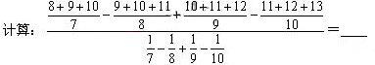
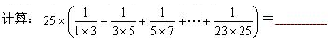
9.（2009年6年级组初试）
10.（2010年5年级组初试）
11.（2010年6年级组初试）

12.（第6届“走美杯”3年级组）（1234+2341+3412+4123）÷5 =

13. “杨辉三角形”（图省略）第2009行第4个数是
第二部分 数字谜语
基本方法
- 每个数位上的数字只能为0-9，首位不能为0
- 找到突破口，然后缩小范围，逐步推理，顺藤摸瓜，必要时分情况讨论。
- 熟练运用加减乘除法的进位、借位及数位相加的奇偶性。
- 一般情况下，0-9只用一次，并且各不相同，应大胆猜想并尝试。
经典回顾
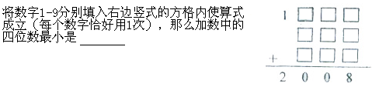
14.（2008年高年级组复试）

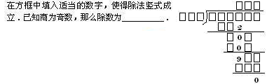
15.（2009年高年级组复试）

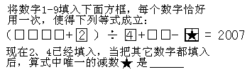
16.（2007年高年级组复试）

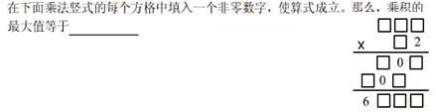
17.（2006年高年级组复试）

巩固练习
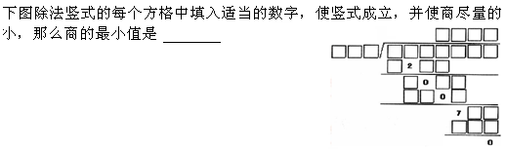
18.（2007年高年级组初试）

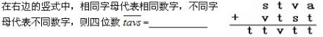
19.（2008年5年级组初试）

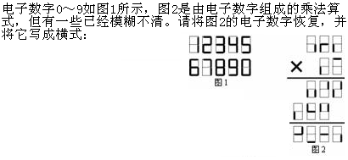
20.（2008年6年级组初试）

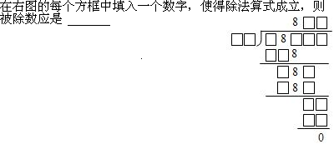
21.（2008年5年级组初试）

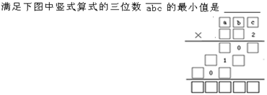
22.（2010年6年级组初试）

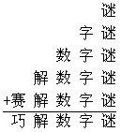
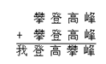
23. 下左图中的每一个汉字都代表一个数字，不同的汉字代表不同的数字，相同的汉字代表相同的数字，当他们各代表什么数字时，算式成立？
- 上右图的算式中不同汉字表示不同的数字，相同的汉字表示相同的数字，如 果 巧+解+数+字+谜=30，那么“巧解数字谜”所代表的五位数是多少？

